klassa
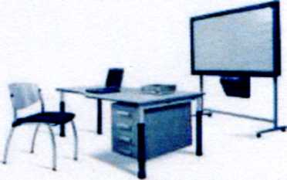

Life ProKlassa s.r.o.
Těšínská 29
746 01 Opava Česká republika

Cenová nabídka
č.2018035
zadavatel: Střední odborná škola, Praha 5, Drtinova 3/498
Drtinova 3/498
150 00 Praha 5 - Smíchov

E-mail: hospodarka@stredniskoladrtinova.cz
IČO: 45248001
Pol. | Název | Počet | J.cena | % | J.cena | Celkem | Celkem
 |  | kusů | bez DPH | DPH | s DPH | bez DPH | S DPH
005/B/6 | Dvoulavice MARCO, vel. 6, s košem, RAL 6018 | 30 | 2 435 | 21 | 2 946 | 73 050 | 88 391
SPL/6 | židle pevná odlehčená SPARTA LIGHT, vel. , RAL 6018 | 78 | 1 269 | 21 | 1 535 | 98 982 | 119 768
016/6 | židle SPARTA pevná čalouněná, vel. 6, RAL 9006, BON 7048 | 2 | 1 575 | 21 | 1 906 | 3 150 | 3 812
 | Vynáška | 1 | 7 000 | 21 | 8 470 | 7 000 | 8 470
 | Doprava | 1 | 12 000 | 21 | 14 520 | 12 000 | 14 520
Celkem |  |  |  |  |  | 194 182 Kč | 234 960 Kč

Nabídka nezahrnuje (pokud není výslovně uvedeno jinak) ostatní stavební úpravy konkrétně nespecifikované v položkovém rozpočtu, jakož i rozvody nebo úpravy rozvodů příslušných médií umístěných mimo místnost odborné učebny. Veškeré stávající přívody médií nezbytné pro správnou funkci a napojení dodávaných technických celků a instalovaných komponentů jsou z hlediska cenové nabídky považovány za plně funkční a jejich případné opravy či úpravy budou řešeny v rámci víceprací.
Dodací lhůty: 6 - 8 týdnů od potvrzení objednávky
Záruční doba je 24 měsíců na veškerý nábytek
Záruka se nevztahuje na úmyslné poškození ze strany uživatele.
Případná reklamace musí proběhnout písemnou formou.

V Opavě dne 7.12.2018

Zpracovala:

tel email: klassa@klassa cz Bankovní spojení IČ: 03784762
mobil. web. www klassa cz Banka.

Společnost je zapsána do obchodního rejstříku vedeného u Krajského soudu v Ostravě odd C. vložka 61358

